GE Abdeckplatte zu Sigma UP-SPK

Geberit

Eigenschaften

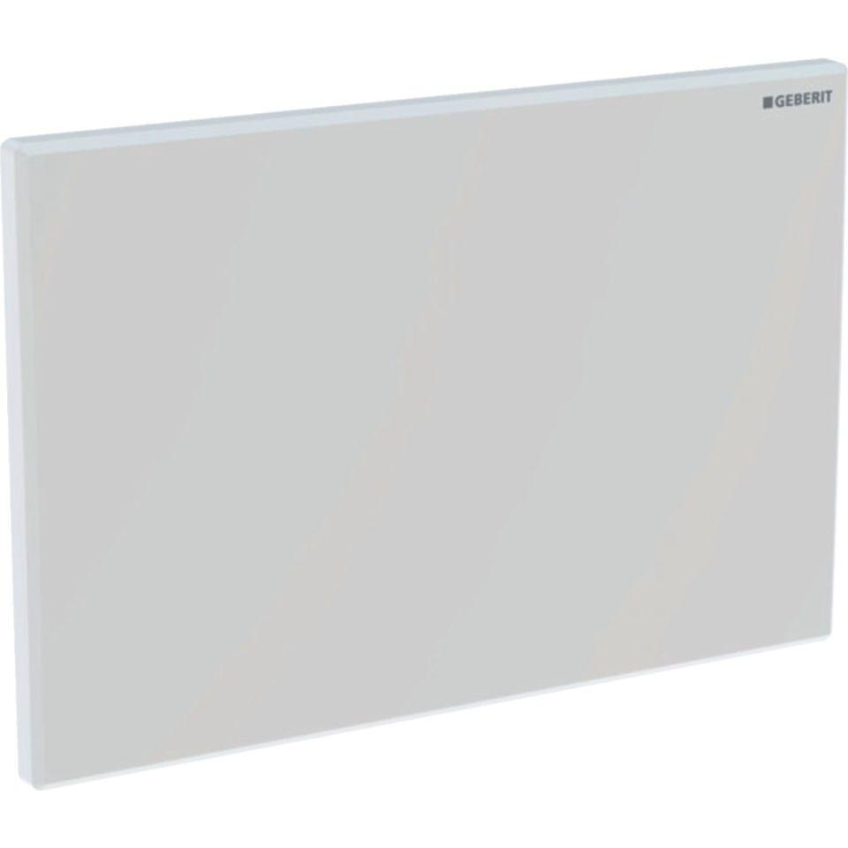

Farbton

chrom, silber, weiß

Werkstoff

Metall